金服科技不锈钢工作台及台式电脑采购项目

竞价文件

盐城金服科技有限公司
2025年7月
金服科技不锈钢工作台及台式电脑采购项目
竞价文件
金服科技不锈钢工作台及台式电脑采购项目，拟采用竞价的办法择优选择服务单位,具体有关事宜如下：
一、项目概况：
1、项目名称：金服科技不锈钢工作台及台式电脑采购项目。
2、项目地点：盐城市区。
3、招标内容及规模：采购6张不锈钢工作台、7台台式电脑。具体内容详见工程量清单。
4、工期要求：接到招标人通知，20日历天内完成供货。
招标人保留对上述暂定招标内容适当调整的权利。
5、质量要求：合格，满足国家相关产品质量标准。
二、投标申请人资格须具备以下条件：
1、投标人具有相应能力，具有独立法人资格；
2、投标人须保证委托代理人、项目负责人（可为同一人）均为本单位的正式职工；
3、中标后，招标人有权利到中标单位进行考察；
4、本次招标不接受联合体投标。
5、招标人谢绝挂靠单位参与本项目的投标。如在招投标活动过程中发现以他人名义投标，将取消其报名、入围、中标资格，同时将对其作出相应处罚。
三、投标有效期：
60天。
四、竞价时间及地点：
1、时间：2025年7月24日 16：0时（北京时间）。
2、地点：盐城市城投商务楼16楼评标一室(城投商务楼16楼东侧走廊)
本项目招标人要求各投标人的法定代表人（或授权委托代理人）须携带有效二代居民身份证原件参加开标会议，否则该投标人的响应文件作无效标书处理。
五、竞价要求：
1、投标人应认真仔细阅读竞价文件的所有内容，务必在上述竞价时间前携带下列资料到上述地点参加竞价，未按竞价文件要求编制的响应文件将被拒绝。
1.1 投标承诺书；
1.2 法定代表人身份证明书 ；
1.3 授权委托书(如委托，需提供)；
1.4 符合投标人资格要求的有效营业执照（副本）复印件；
1.5 符合投标人资格要求的企业及项目负责人有效资质证书复印件；（如有）
1.6报价清单
上述1.1至1.6的材料合订成册，一式二份，复印件须加盖投标人单位公章。
2、响应文件应装订成册，正、副本正文的内容和排版格式相同，标书封面右上角注明正、副本标记。正本与副本不一致时，以正本为准。响应文件的正本与副本应装在响应文件封袋内（封袋大小、数量可根据需要自行制作），加贴封条，并在封套的封口处加盖投标人单位公章。
3、投标人应在响应文件封袋上正确标明项目名称、投标人名称，并加盖单位公章。
注：未按上述要求密封的响应文件，招标人不予受理。
六、提交成果：/；
七、保证金：
本项目投标保证金为人民币捌佰元（￥800.00元）现金当场递交投标保证金（信封包装）,如在开标过程中，不论何种原因有投标单位主动提出放弃投标的，则没收其保证金。中标后，中标人向招标人交纳人民币1000元作为履约保证金存于招标人处，待项目结束并通过验收合格后且无违约情况方可退还。如中标人中标后放弃中标资格，其履约保证金予以扣除，且该投标人不得参加城投集团及相关公司的任何项目投标。
- 报价要求：
1、报价方式：采用固定单价。
2、投标人均应自行到项目现场进行踏勘，并根据现场的实际情况将本项目可预见的相关费用自行考虑到投标报价中，提供的有关现场的数据和资料，是招标人现有的能够被投标人利用的资料，招标人对投标人做出的任何推论、理解和结论均不负责任。察勘现场所发生的一切费用、安全责任由投标人自己承担，任何因忽视或误解工地情况而导致的索赔或工期延长申请将不被批准。
3、报价应包括投标人在承诺工期内，达到投标人所承诺的质量标准，为完成本项目范围内的全部内容，所需要支付各项金额的总和，包括取得行业管理等部门的批准手续应交纳的各种费用。
九、安全、文明施工要求
1、中标人必须按市有关文件做好安全与文明施工，合同实施期间所有消防、市容保洁、环境噪声、成品保护、文明施工均由中标人负责，并自行承担由此发生的相关费用。在中标人施工期间出现任何安全事故均由中标人负责处理，同时不免除中标人造成不良后果后所应承担的法律责任及其它责任。
2、项目必须确保安全，中标人自行承担项目实施过程中的质量、任何状况下的安全责任。非招标人原因，发生的一切问题和责任与招标人无关，相关一切费用或民事、刑事责任均由中标人自理。若中标人不能及时处理所发生的问题和责任，并且影响到项目进度时，招标人有权处理相关事务，所发生的费用在支付合同款时扣除。
十、付款方式：
1、按采购合同约定完成所有物品供货，经招标人验收合格后，招标人支付实际供货物资金额的80%，并退还履约保证金。
2、工程竣工结算完成且所有手续齐全后支付至最终结算审定价的97%。
3、产品质保期满1年后结清尾款；
以上付款一律通过银行结转，中标人提供相应的增值税专用发票。（本项目计税税率为13%，如实际开具的增值税专票税率低于13%部分的差额，招标人在结算付款时予以扣除）
十一、评标办法：
招标人在评标时，先进行资格审查，然后根据投标人的报价情况，采用一轮或多轮报价的形式进行竞价（投标人下一轮报价不得高于投标人自己的上一轮报价）。竞价的结果以达到招标人的期望值（技术响应、质量和服务优且价格合理）且满足验收要求为原则，由竞价小组进行综合比较，按照有效投标报价由低至高推荐有排序的1-3名中标侯选人。
如投标人的投标报价并列的，须明确中标候选人或需对中标候选人排序的，由评标委员会抽签进行排序。如所有投标报价均高于发包人的期望值，则发包人有权取消本次招标。
1、资格审查
竞价小组对所有参加投标的投标人的资格对照竞价文件资格后审要求提供的加盖投标人单位公章的复印件的材料进行审查，只有资格审查合格的投标人方可进行下一阶段的评审。
资格审查的内容包括：
（1）投标人有效的营业执照（副本）；
（2）投标人有效的资质证书（副本）；（如有）
（3）项目负责人有效的资格证书（复印件）（如有）
竞价小组对投标人提供的上述加盖公章的复印件材料进行审查，投标人未提供上述材料，或上述材料提供不全的，视为投标人资格审查不通过，作无效标书处理，不得进入下一阶段的评审。
2、符合性审查
由竞价小组对响应文件中服务期、质量等承诺、内容完整性等方面进行符合性评审，对通过符合性评审的投标人进行商务性评审。
3、商务性评审
对通过符合性评审的标书进行商务性评审，商务性评审包括以下内容：
（1）投标人的报价符合竞价文件、招标答疑的要求,且经评审不低于成本。
（2）投标人的报价不高于招标控制价。
（3）响应文件未改变竞价文件中不能改变的内容。
（4）对商务性评审通过的投标人进入竞价。
4、竞价
竞价小组与各竞价投标人进行商务报价竞价。竞价结果以书面形式，经投标人的法定代表人或其委托代理人签字、确认。
竞价小组可以根据竞价工作的必要性、合理性，安排评审和竞价工作。
5、竞价小组推荐中标人
竞价小组以投标人最终报价由低到高的顺序确定1-3名中标候选人，由招标人依法确定中标人。
十二、其它：
1、中标人的响应文件和本竞价文件为合同文件的组成部分，本合同一式肆份，合同双方各执贰份。
2、中标人严重延期，招标人有权解除合同，并不予退还履约保证金。
3、本合同在履行过程中发生的争议，由双方当事人协商解决，协商不成的，依法向工程所在地的人民法院起诉。
招标人：盐城金服科技有限公司
联系人：徐晨 联系电话：18305112890；
王海亮 联系电话：0515—68011519，13196662003

法定代表人身份证明书

单位名称：

单位性质：

地 址：

成立时间：年月日

经营期限：

姓 名：性别：年龄：

职 务：系： (投标人名称) 的法定代表人。

特此证明

投标人(盖公章)：

日 期：年月日

授 权 委 托 书

本授权委托书声明：我（姓名）系（投标人名称）的法定代表人，现授权委托（单位名称）的（姓名）为我单位的代理人，以本单位的名义参加（招标人名称）的工程的投标活动。代理人在开标、评标、合同竞价过程中所签署的一切文件和处理与之有关的一切事务，我均予以承认。代理人无转委托权。
特此委托。

代理人姓名： 性别： 身份证号码：
电话： 传真： 手机：

投标人（盖章）：

法定代表人（签字或盖章）：

身份证复印件粘贴处：

投标承诺书
盐城金服科技有限公司：
1、根据已收到的金服科技不锈钢工作台及台式电脑采购项目的竞价文件，我单位经考察现场和研究贵方的竞价文件后，决定无保留地接受竞价文件所有条款，愿以 元的总价承担本招标范围内的全部内容，并将按竞价文件的规定履行合同责任和义务。
2、一旦我方中标，我方保证在收到开工通知后立即开工，并确保在 按竞价文件约定时间内 完成全部工作内容。
3、我方保证本服务质量 达到竞价文件约定的要求 。
4、本次投标，我方将派出 （项目负责人姓名）作为本项目的项目负责人。
5、我方保证：严格遵守《盐城市市场廉政准入规定（试 行）》的各项规定。我方响应文件提供的所有资料真实、有效，如有不实，我方将放弃中标的权利，并承担由此产生的责任。
6、我方同意所提交的响应文件中规定的投标有效期内有效，在此期间如果中标，我方将受此约束。严格遵守国家法律、法规及江苏省、盐城市现行招投标管理的规定，如有违反，贵方有权取消我方的投标资格，同时我方愿意接受相关部门的处理。
7、你方的中标通知书和本响应文件将成为约束双方的合同文件的组成部分。

投标人： （盖章）
单位地址：
法定代表人或其委托代理人： （签字或盖章）
日期：年月日

正（副）本

金服科技不锈钢工作台及台式电脑采购项目

响 应 文 件

投 标 人（公章）：
法定代表人或委托代理人：
（签字或盖章）
日 期： 年 月 日

金服科技不锈钢工作台及台式电脑采购项目报价清单
序号 | 货物名称 | 规格型号 | 计量  单位 | 数量 | 含税价（元） |  | 备注
 |  |  |  |  | 综合单价 | 合价 | 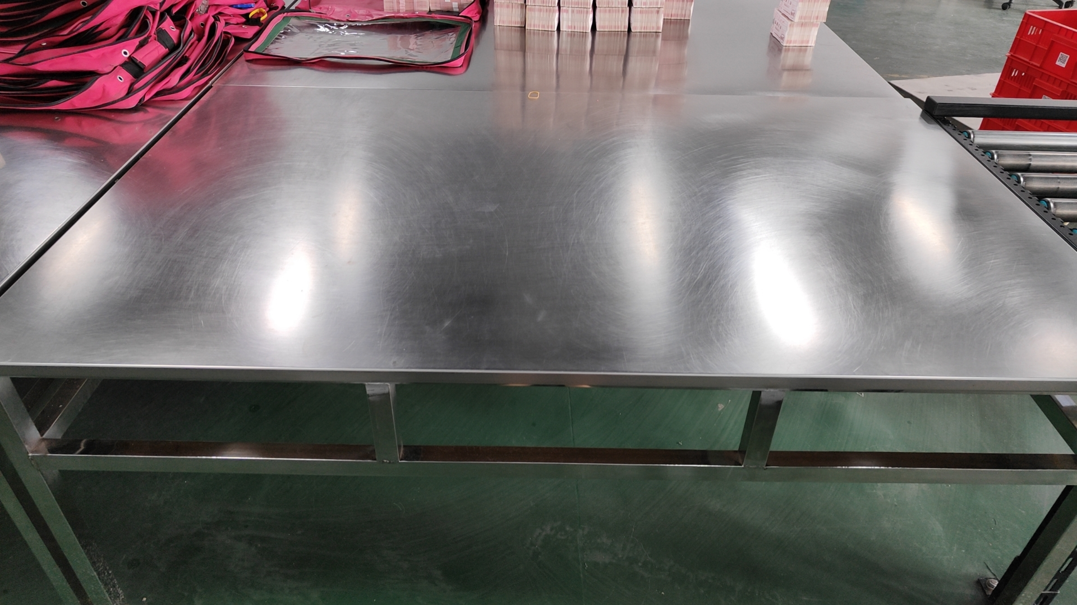
1 | 白钢桌 | 1、材质：304不锈钢，内村木板，台面厚度为：1.5mm；腿采用直径为38的方管，脚为全金属外包不锈钢可调式子弹脚，直径为38mm，方管壁厚3厚  2、规格：2000mm*900mm*750mm | 张 | 6 |  |  | 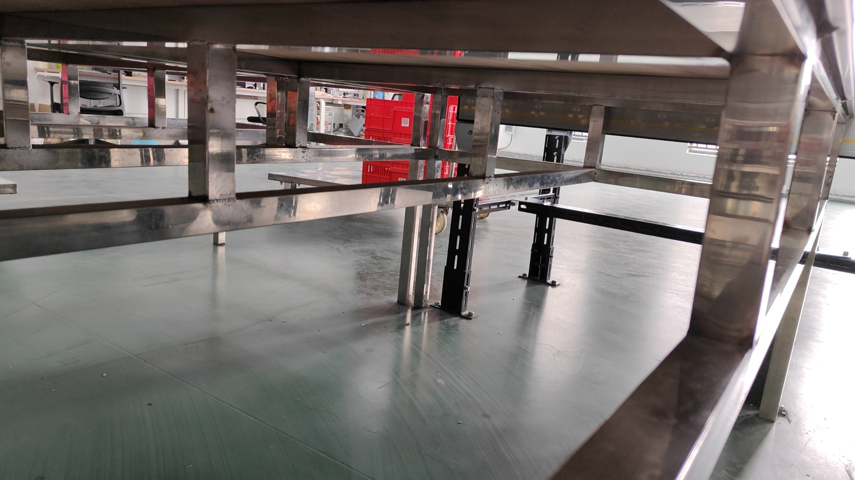
2 | 组装台式电脑 | i5-10500以上 CPU，16G，硬盘内存1TSSD或以上，显示屏22寸或以上，键盘鼠标套装等配件，为LED屏及屏幕分辨率1920*1080及以上。 | 台 | 7
 |  | 合计

投标人（单位盖章）:
日期： 年 月 日

